# ИНДИВИДУАЛЬНОЕ ЗАДАНИЕ

## Построение доверительных интервалов и проверка гипотез для параметров нормальной генеральной совокупности.

**Вариант 18.**

1. По выборке из двумерной нормальной совокупности (таблица 1) построить доверительную область уровня  для вектора средних, если матрица ковариаций: а) известна (таблица 2); б) неизвестна.
2. Используя генератор стандартных нормальных чисел, получить выборку из  значений многомерной нормальной случайной величины  с матрицей ковариаций  (таблица 2) и вектором средних  (таблица 3). Используя полученную выборку, на уровне значимости 0,06, проверить гипотезу (в предположении, что данные распределены нормально) о равенстве вектора средних и матрицы ковариаций генеральной совокупности вектору  и матрице  соответственно.
3. По двум независимым выборкам объемов и  из многомерных нормальных совокупностей  и  (таблица 4), на уровне значимости 0,1 проверить гипотезу  о равенстве матриц ковариаций .
4. По выборке объема из многомерной нормальной совокупности  (таблица 1) проверить гипотезу о независимости компонент данной совокупности (указать достигнутый уровень значимости).

**Задание 1.**

По выборке объема $n=30$ из двумерной нормальной совокупности  найден вектор выборочных средних $\bar{X}=\left(\begin{matrix}7,773 \\ 3,117\end{matrix}\right)$. Построить доверительную область уровня $β=0,84$ для вектора математических ожиданий $\vec{m}=\left(\begin{matrix}m_{1} \\ m_{2}\end{matrix}\right)$, если матрица ковариаций: а) известна: $A=\left(\begin{matrix}4,61 & 0,78 \\ 0,78 & 1,22\end{matrix}\right)$; б) неизвестна.

Если ковариационная матрица известна, то доверительная область определяется неравенством:

$n(\bar{X}-\vec{m})^{T}A^{-1}(\bar{X}-\vec{m})≤χ_{β}^{2}$,

где  - квантиль распределения хи-квадрат с 2 степенями свободы уровня $β=0,84$. Из таблиц (или используя статистические функции пакетов прикладных программ) находим $χ_{β}^{2}≈3,665$. Подставляя значения в неравенство, получим:

$30⋅\left(\begin{matrix}7,773-m_{1}, & 3,117-m_{2}\end{matrix}\right){\left(\begin{matrix}4,61 & 0,78 \\ 0,78 & 1,22\end{matrix}\right)}^{-1}\left(\begin{matrix}7,773-m_{1} \\ 3,117-m_{2}\end{matrix}\right)≤3,665$,

или:

482.703 +7.296 $m_{1}^{2}$ + $m_{1}$ (−84.355−9.33 $m_{2}$)−99.363m2+27.572 $m_{2}^{2}$ $482.70335964352637 +7.296941664340682{m1}^{2}+m1(-84.35503807966822-9.330515570796283m2)-99.36317237529407m2+27.572869731647994{m2}^{2}$ $≤3.665$.

Полученная область изображена на рисунке 1 (область заключена внутри синего эллипса).

Если ковариационная матрица неизвестна, то доверительная область определяется неравенством:

$n(\bar{X}-\vec{m})^{T}S^{-1}(\bar{X}-\vec{m})≤T_{β}^{2}$,

где  - квантиль распределения Хотеллинга с $ν_{1}=k=2$, $ν_{2}=n-k=28$ степенями свободы. Значение  находим через соответствующую квантиль Фишера: $T_{β}^{2}=\frac{k(n-1)}{n-k}F_{β}$. Для $ν_{1}=2$, $ν_{2}=28$ и $β=0,84$ квантиль распределения Фишера $F_{β}≈21,958$, соответственно $T_{β}^{2}≈4,056$. Подставляя значения в неравенство, получим:

$$30⋅\left(\begin{matrix}7.773-m_{1}, & 3.117-m_{2}\end{matrix}\right){\left(\begin{matrix}4.911 & 0.531 \\ 0.531 & 1.016\end{matrix}\right)}^{-1}\left(\begin{matrix}7.773-m_{1} \\ 3.117-m_{2}\end{matrix}\right)≤4.056$$

или:

531.35+6.474 $m_{1}^{2}$ + $m_{1}$ (−79.552−6.771 $m_{2}$)−142.553 $m_{2}$ +31.31 $m_{2}^{2}$ $531.35+6.474{m1}^{2}+m1(-79.552-6.771m2)-142.553m2+31.31{m2}^{2}$ $≤11,301$.

Полученная область изображена на рисунке 1 (область заключена внутри красного эллипса).

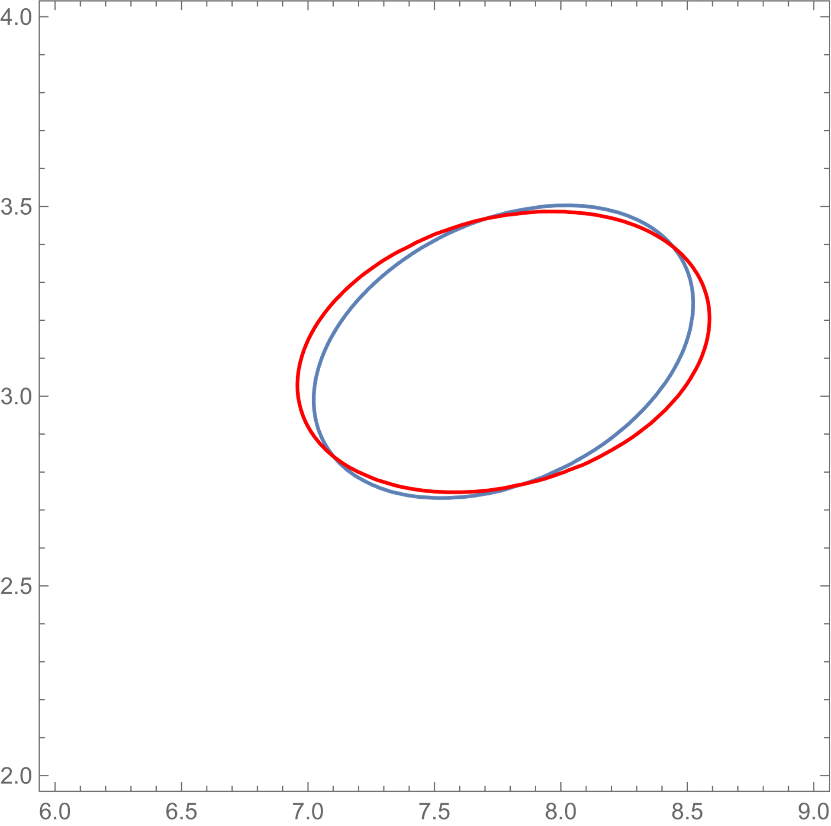

Рисунок 1. Доверительна область.

**Задание 2.**

Проверяется гипотеза $H_{0}:\vec{m}={\vec{m}}_{0}, A=A_{0}$.

Отношение правдоподобия для $H_{0}$:

$λ={\left|\bar{A}⋅A_{0}^{-1}\right|}^{\frac{1}{2}n}\exp\left[\frac{1}{2}n(k-Sp(\bar{A}⋅A_{0}^{-1})-(\bar{X}-{\vec{m}}_{0})^{T}A_{0}^{-1}(\bar{X}-{\vec{m}}_{0}))\right]$.

Положим: $η=-2\ln{λ}$, тогда при истинности $H_{0}$, статистика $η$ будет асимптотически иметь распределение $χ^{2}$ с $ν=\frac{1}{2}k(k+1)+k$ степенями свободы.

Матрица ковариации, заданная по условию:

$$A_{0}=\begin{matrix}1.61 & -0.14 & -1.03 \\ -0.14 & 2.85 & -0.64 \\ -1.03 & -0.64 & 1.22\end{matrix}\text{⁠}$$

Вектор средних, заданный по условию:

$$μ=\{0.5, 2.3, 4.35\}$$

Выборочная матрица ковариации для составленной выборки равняется:

$$\overline{A}=\begin{matrix}1.8162 & 0.0911 & -1.1669 \\ 0.0911 & 2.7115 & -0.7935 \\ -1.1669 & -0.7935 & 1.2894\end{matrix};$$

Вектор средних для составленной выборки выглядит следующим образом:

$$\overline{X}=\{0.55, 2.02, 4.46\}$$

Посчитав $λ$, получим: $λ= 0.0254$. Наблюдаемое значение статистики равно: $η_{набл}=7.3455$. Находим критическое значение статистики уровня 0,06 распределения  с $ν=\frac{1}{2}k\left(k+1\right)+k=9$ степенями свободы: $η_{крит}≈16,3459$. Так как наблюдаемое значение статистики $η_{набл}=7,34455$ меньше критического $η_{крит}≈16,3459$ гипотезу $H_{0}:\vec{m}={\vec{m}}_{0}, A=A_{0}$. на уровне значимости 0,06 принимаем.

**Задание 3**

По выборкам объемов $n_{1}=30$ и $n_{2}=30$ из двумерных нормальных совокупностей $N({\vec{m}}_{1},A_{1})$ и $N({\vec{m}}_{2},A_{2})$ соответственно получены выборочные матрицы ковариаций, $S_{1}=(\begin{matrix}21.818 & -6.568 & 10.637 \\ -6.568 & 42.076 & 17.146 \\ 10.637 & 17.146 & 33.864\end{matrix})$, $S_{2}=(\begin{matrix}50.604 & 11.601 & -3.972 \\ 11.601 & 209.291 & 124.712 \\ -3.972 & 124.712 & 97.939\end{matrix})$. Требуется на уровне значимости 0,1 проверить гипотезу $H_{0}:A_{1}=A_{2}$, против альтернативы $H_{1}:A_{1}≠A_{2}$.

Находим обобщенную выборочную матрицу ковариаций:

$S=\frac{1}{n_{1}+n_{2}-2}\left[(n_{1}-1)S_{1}+(n_{2}-1)S_{2}\right]≈(\begin{matrix}10.909 & -3.284 & 5.3185 \\ -3.284 & 21.038 & 8.573 \\ 5.3185 & 8.573 & 16.932\end{matrix})$.

Вычисляем поправочный множитель:

$$ρ=1-\left(\sum_{i=1}^{2}{\frac{1}{n_{i}-1}}-\frac{1}{n-2}\right)\frac{2k^{2}+3k-1}{6(k+1)}≈0,963$$

Вычисляем наблюдаемое значение статистики критерия:

$η_{набл}=-2ρ\ln{λ}=-ρ\left(\sum_{i=1}^{2}{(n_{i}-1)\ln{|}S_{i}|}-(n-2)\ln{|}S|\right)≈689.227$.

Находим критическое значение статистики – критическую точку уровня 0,1 распределения  с $ν=\frac{1}{2}k(k+1)=3$ степенями свободы: $η_{крит}≈6.251$ Так как наблюдаемое значение статистики $η_{набл}=689.227$ больше критического $η_{крит}≈6.251$ гипотезу $H_{0}:A_{1}=A_{2}$ на уровне значимости 0,1 отвергаем.

**Задание 4**

В случае  получаем критерий для проверки гипотезы о независимости компонент вектора . В этом случае:

$$λ=\frac{{\left|\bar{A}\right|}^{\frac{n}{2}}}{\prod_{i=1}^{q}{({\bar{D}}_{i})^{\frac{n}{2}}}}=\frac{{\left|S\right|}^{\frac{n}{2}}}{\prod_{i=1}^{k}{(s_{i}^{2})^{\frac{n}{2}}}}$$

$$ρ=1-\frac{2k+11}{6n} \\ ν=\frac{1}{2}k(k-1)$$

Выборочная матрица ковариации: $\overline{A}=\begin{matrix}14.47 & 4.77 & 0.03 \\ 4.77 & 5.33 & 0.27 \\ 0.03 & 0.27 & 0.22\end{matrix}$;

Выборочная дисперсия для каждого столбца: $\overline{D_{1}}=14.9764,$ $\overline{D_{2}}=5.5091, \overline{D_{3}}=0.2242$

Вычислив $λ$ получим: $λ=0.0254$. Поправочный коэффициент в данном случае будет равен: $ρ= 0.9055$. Таким образом, наблюдаемое значение статистики равно: $η_{набл}=14.6335$. Достигнутый уровень значимости со степенями свободы $ν=3$ в данном случае получается: $α=0,003.$

**Таблица 1. Выборка из многомерной нормальной совокупности величин .**

|  |  |  |  |  |  |  |  |  |  |  |
| --- | --- | --- | --- | --- | --- | --- | --- | --- | --- | --- |
|  |  |  |  |  |  |  |  |  |  |  |
| 1 | -2,70 | 6,07 | 9,97 | -0,79 | 4,68 | -1,69 | 8,74 | 2,87 | -6,27 | -3,98 |
| 2 | -0,34 | 8,02 | 7,65 | 1,86 | 5,00 | -7,00 | 3,12 | 2,44 | -0,10 | -2,60 |
| 3 | 1,29 | 4,84 | 6,81 | 0,50 | 1,79 | -5,15 | 6,31 | 4,90 | -2,33 | -3,58 |
| 4 | -7,22 | 3,88 | 7,88 | 1,81 | 4,53 | -6,17 | 5,25 | 3,12 | -2,71 | -3,26 |
| 5 | 3,46 | 10,84 | 3,06 | 5,52 | 7,15 | -7,10 | 1,09 | 1,54 | 0,42 | -2,23 |
| 6 | -8,85 | 2,90 | 8,24 | -5,27 | 3,89 | -2,30 | 2,68 | 1,49 | 0,32 | -2,93 |
| 7 | -7,25 | 4,39 | 7,96 | -1,25 | 4,31 | -2,90 | 3,89 | 1,80 | -2,44 | -3,48 |
| 8 | -2,21 | 8,69 | 7,12 | 2,93 | 4,93 | -6,84 | 5,12 | 3,06 | -2,55 | -3,08 |
| 9 | -3,73 | 1,96 | 5,95 | 2,79 | 3,12 | -1,69 | 4,17 | 3,66 | -2,30 | -3,65 |
| 10 | -3,92 | 5,23 | 9,58 | -0,39 | 3,39 | -4,58 | 5,20 | 2,91 | -2,60 | -3,50 |
| 11 | -3,29 | 1,85 | 5,94 | -3,94 | 2,00 | -1,00 | 2,42 | 2,90 | 0,47 | -3,32 |
| 12 | 0,34 | 5,82 | 6,68 | -3,92 | 1,29 | -3,32 | 1,43 | 3,70 | 2,99 | -2,72 |
| 13 | -3,13 | 3,22 | 5,02 | -1,68 | 3,01 | -1,88 | 4,58 | 2,91 | -2,63 | -3,74 |
| 14 | 0,36 | 7,54 | 8,26 | -1,04 | 4,41 | -3,88 | 2,00 | 1,70 | 0,83 | -2,66 |
| 15 | -1,30 | 6,45 | 4,59 | -6,97 | 2,92 | -6,02 | 4,74 | 3,13 | -0,12 | -2,90 |
| 16 | -8,00 | 4,21 | 6,57 | 5,92 | 4,04 | -5,23 | 2,71 | 3,23 | -1,79 | -3,38 |
| 17 | -1,54 | 5,40 | 9,88 | -1,70 | 4,37 | -4,00 | 10,79 | 3,03 | -7,26 | -4,12 |
| 18 | -4,05 | 6,89 | 10,62 | 3,13 | 3,65 | -7,21 | 5,54 | 4,18 | -1,69 | -3,02 |
| 19 | 5,48 | 9,09 | 6,83 | 3,52 | 1,98 | -6,17 | 4,74 | 5,42 | -1,64 | -3,39 |
| 20 | -4,94 | 4,81 | 5,19 | 1,00 | 3,95 | -3,92 | 0,20 | 1,67 | 0,41 | -3,12 |
| 21 | -7,18 | 5,70 | 11,81 | -0,68 | 4,20 | -3,65 | 4,48 | 2,25 | -1,77 | -3,19 |
| 22 | -4,48 | 5,49 | 9,71 | -6,19 | 2,06 | -5,72 | 3,38 | 3,02 | 1,64 | -2,70 |
| 23 | 0,02 | 4,88 | 7,41 | 1,86 | 2,78 | -3,90 | 6,30 | 4,53 | -3,76 | -3,81 |
| 24 | -2,06 | 3,53 | 7,76 | -4,46 | 3,27 | -3,85 | 4,70 | 2,78 | -0,02 | -2,88 |
| 25 | -1,85 | 5,95 | 8,34 | -3,92 | 3,82 | -6,25 | 7,68 | 3,45 | -2,91 | -3,18 |
| 26 | 2,53 | 4,96 | 3,84 | -4,12 | 3,41 | -2,51 | 0,03 | 1,91 | 3,53 | -2,39 |
| 27 | -2,30 | 7,61 | 10,78 | 6,80 | 4,36 | -5,86 | 5,03 | 4,00 | -2,62 | -3,20 |
| 28 | -8,38 | 2,16 | 9,84 | -3,04 | 2,21 | -6,22 | 4,73 | 4,26 | 1,12 | -2,65 |
| 29 | 2,30 | 10,68 | 11,42 | 4,70 | 4,67 | -6,22 | 7,72 | 3,74 | -4,90 | -3,51 |
| 30 | 4,91 | 3,78 | 8,49 | -1,66 | 2,36 | -1,07 | 7,24 | 3,92 | -3,20 | -3,78 |

**Таблица 2. Матрица ковариаций многомерной нормальной совокупности .**

|  |  |  |  |  |  |  |  |  |  |  |
| --- | --- | --- | --- | --- | --- | --- | --- | --- | --- | --- |
|  |  |  |  |  |  |  |  |  |  |  |
|  | 18,37 | 3,75 | -2,81 | -1,67 | -1,91 | 1,16 | 2,41 | 1,35 | -1,15 | -0,50 |
|  | 3,75 | 3,13 | -0,25 | 2,38 | 0,49 | -1,40 | -0,64 | 0,17 | 0,50 | 0,25 |
|  | -2,81 | -0,25 | 4,61 | 0,22 | -0,35 | -0,34 | 2,85 | 0,78 | -1,96 | -0,29 |
|  | -1,67 | 2,38 | 0,22 | 11,78 | 1,66 | -2,26 | -2,25 | 0,51 | -0,22 | 0,18 |
|  | -1,91 | 0,49 | -0,35 | 1,66 | 1,61 | -0,14 | -1,19 | -1,03 | 0,30 | 0,28 |
|  | 1,16 | -1,40 | -0,34 | -2,26 | -0,14 | 2,85 | 0,40 | -0,64 | -0,77 | -0,33 |
|  | 2,41 | -0,64 | 2,85 | -2,25 | -1,19 | 0,40 | 6,49 | 1,52 | -5,00 | -1,00 |
|  | 1,35 | 0,17 | 0,78 | 0,51 | -1,03 | -0,64 | 1,52 | 1,22 | -0,82 | -0,23 |
|  | -1,15 | 0,50 | -1,96 | -0,22 | 0,30 | -0,77 | -5,00 | -0,82 | 5,00 | 1,00 |
|  | -0,50 | 0,25 | -0,29 | 0,18 | 0,28 | -0,33 | -1,00 | -0,23 | 1,00 | 0,25 |

**Таблица 3. Вектор средних многомерной нормальной совокупности .**

|  |  |  |  |  |  |  |  |  |  |
| --- | --- | --- | --- | --- | --- | --- | --- | --- | --- |
|  |  |  |  |  |  |  |  |  |  |
| 3,5 | -2,5 | 0,0 | -1,7 | 0,5 | 2,3 | 1,5 | 4,35 | -1,25 | -0,50 |

**Таблица 4. Выборка из многомерной нормальной совокупности величин .**

|  |  |  |  |  |  |  |  |  |  |  |
| --- | --- | --- | --- | --- | --- | --- | --- | --- | --- | --- |
|  |  |  |  |  |  |  |  |  |  |  |
| 1 | 5,81 | 10,52 | 20,32 | 24,50 | 34,21 | 24,52 | 18,44 | 6,72 | -2,31 | -4,83 |
| 2 | 11,01 | 10,25 | 21,14 | 18,26 | 16,41 | 13,47 | 9,95 | 2,56 | -5,96 | 11,40 |
| 3 | 8,17 | 13,77 | 21,43 | 15,28 | 17,63 | -0,12 | 3,80 | 5,49 | 10,23 | 4,90 |
| 4 | -1,67 | 9,64 | 10,61 | 22,17 | 30,17 | 30,00 | 3,03 | 1,60 | -5,88 | -6,17 |
| 5 | 9,41 | 14,57 | 17,84 | 10,57 | 24,10 | 18,14 | 16,43 | 12,31 | 0,60 | -2,69 |
| 6 | 9,18 | -3,45 | 5,09 | 20,46 | 29,02 | 10,22 | 14,51 | 18,85 | 15,72 | -8,71 |
| 7 | 0,52 | 9,36 | 10,16 | 16,02 | 19,31 | 9,30 | 17,32 | 11,34 | 6,54 | 10,06 |
| 8 | -2,68 | 8,21 | 9,87 | 18,43 | 31,13 | 17,91 | 17,15 | 7,69 | 1,22 | 0,54 |
| 9 | 5,19 | -3,59 | 8,93 | 9,41 | 14,28 | 12,62 | 17,84 | 12,61 | 17,64 | 6,46 |
| 10 | 6,22 | 22,13 | 22,78 | 22,42 | 32,34 | 22,56 | 14,78 | 15,24 | 9,98 | 11,66 |
| 11 | 4,12 | -0,67 | 14,26 | 18,18 | 25,93 | 14,29 | 8,11 | 14,22 | 3,43 | -1,59 |
| 12 | -3,44 | 11,70 | 13,76 | 13,28 | 29,30 | 6,21 | 10,68 | 11,21 | 5,64 | 3,40 |
| 13 | 10,55 | 12,23 | 17,02 | 32,52 | 26,31 | 24,46 | 15,43 | 2,80 | -1,20 | 8,19 |
| 14 | 1,04 | 17,84 | 21,53 | 21,25 | 14,64 | 13,79 | 7,09 | 8,00 | 2,46 | -8,64 |
| 15 | 9,58 | 10,94 | 16,72 | 22,99 | 24,18 | 17,18 | 10,37 | 4,17 | 0,78 | 13,42 |
| 16 | 2,03 | -0,29 | 2,13 | 16,38 | 26,67 | 14,10 | 12,22 | 4,27 | 0,72 | -5,92 |
| 17 | 8,86 | 11,06 | 26,19 | 30,55 | 30,73 | 31,70 | 23,16 | 14,87 | 15,46 | -11,04 |
| 18 | 5,09 | 15,99 | 13,98 | 22,25 | 26,77 | 19,07 | 8,27 | 14,62 | 12,79 | -7,06 |
| 19 | 6,74 | 10,24 | 9,49 | 22,64 | 26,33 | 21,36 | 23,77 | 7,71 | -1,65 | 7,40 |
| 20 | 5,81 | 11,94 | 21,51 | 13,06 | 21,67 | 13,44 | 7,67 | 10,08 | 5,86 | 15,47 |
| 21 | 2,91 | 11,25 | 20,83 | 26,27 | 21,57 | 16,64 | 9,47 | 12,41 | -3,03 | -11,14 |
| 22 | 10,05 | 7,60 | 13,89 | 23,94 | 17,28 | 6,55 | 20,36 | 12,36 | 5,95 | -2,34 |
| 23 | -1,74 | 18,91 | 14,80 | 24,90 | 18,47 | 18,28 | 12,00 | 3,93 | 0,43 | -8,11 |
| 24 | 13,44 | -0,29 | 15,42 | 27,10 | 28,69 | 19,00 | 18,06 | 11,67 | -0,47 | 12,64 |
| 25 | 3,11 | 10,60 | 17,33 | 16,47 | 30,61 | 21,54 | 16,77 | 6,52 | -1,69 | 9,64 |
| 26 | 9,75 | 5,61 | 23,48 | 23,71 | 30,45 | 12,21 | 11,17 | 5,61 | -2,85 | 9,93 |
| 27 | 4,43 | 14,41 | 15,60 | 18,31 | 27,11 | 19,44 | 9,01 | 4,84 | 6,25 | 2,31 |
| 28 | 5,16 | 17,78 | 14,99 | 25,38 | 21,19 | 27,29 | 16,18 | 8,20 | 8,99 | -5,32 |
| 29 | -2,66 | 16,13 | 6,28 | 19,42 | 25,31 | 20,43 | 15,57 | 1,53 | -0,31 | -12,94 |
| 30 | -0,09 | 7,20 | 14,07 | 20,62 | 23,51 | 10,13 | 8,72 | 3,65 | -4,31 | -3,89 |